“Київський коледж зв’язку”

Циклова комісія Комп’ютерної інженерії

**ЗВІТ ПО ВИКОНАННЮ**

**ЛАБОРАТОРНОЇ РОБОТИ №5**

з дисципліни: «Операційні системи»

**Тема: «Ознайомлення з робочим середовищем віртуальних машин та операційних систем різних сімейств»**

Виконали студенти

групи КСМ-93а

Коваль О.М.

Карпенко І.В.

Перевірив викладач

Повхліб В.С.

Київ 2021

***Коваль Олексій***

**Мета**

Отримання практичних навиків роботи з командною оболонкою Bash.

2. Знайомство з базовими діями при роботі з довідкою.

3. Знайомство з базовими діями при роботі з файлами та каталогами.

**Матеріальне забезпечення занять**

1. ЕОМ типу IBM PC.

2. ОС сімейства Windows (Windows 7).

3. Віртуальна машина – Virtual Box (Oracle).

4. Операційна система GNU/Linux – CentOS.

5. Сайт мережевої академії Cisco netacad.com та його онлайн курси по Linux

**Завдання для попередньої підготовки**.

1.

|  |  |
| --- | --- |
| Compression and Archival Basics | Стиснення та архівні основи |
| Comparing the Different Compression Tools | Порівняння різних інструментів стиснення |
| gzip Compression | Стиснення gzip |
| Using Tar Archiving with Compression | Використання архівування Tar зі стисненням |

2. tar - архівний файл без стиснення

.zip - (як правило) стислий архівний файл

.gz – архівний або не архівний файл, який стиснули за допомогою gzip

bzip2 — безкоштовнаутиліта командного рядка з відкритим початковим кодом для стиснення даних

xz — комп'ютерна програма для стиснення без втрат, що використовує алгоритм LZMA2, а також формат файлу xz.

3. 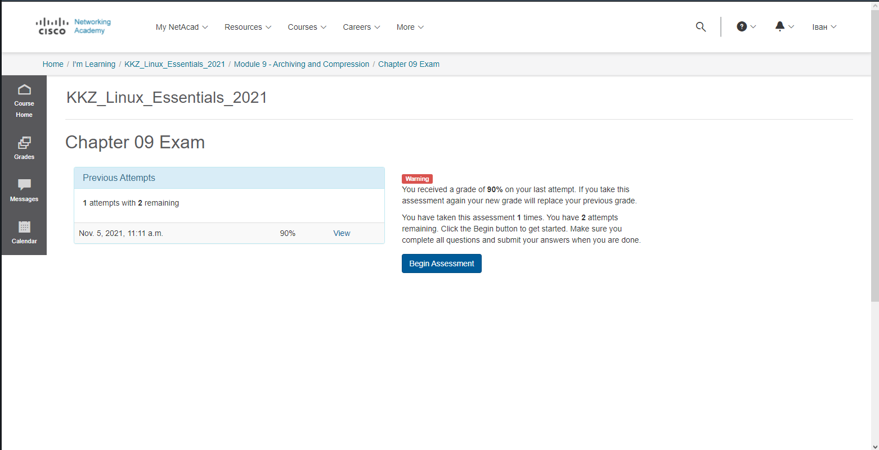

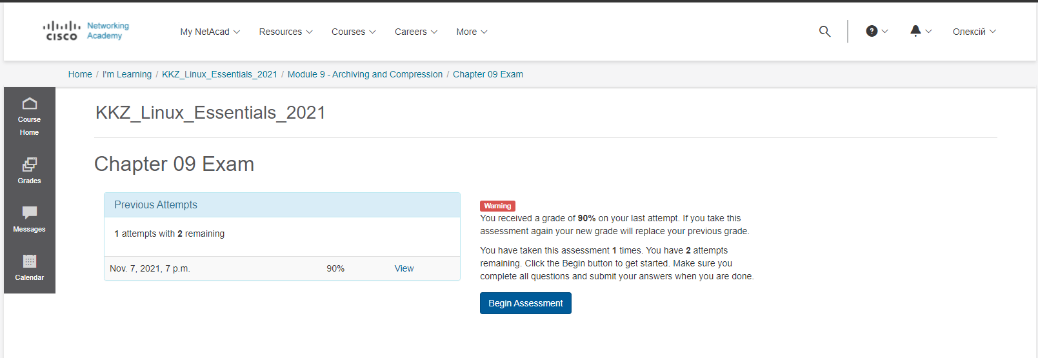

4. **Хід роботи.**

1. Початкова робота в CLI-режимі в Linux ОС сімейства Linux:

1.1. Запустіть віртуальну машину VirtualBox, оберіть CentOS та запустіть її. Виконайте вхід в систему

під користувачем: CentOS, пароль для входу: reverse (якщо виконуєте ЛР у 401 ауд.) та зпустіть

термінал.

1.2. Запустіть віртуальну машину Ubuntu_PC (якщо виконуєте завдання ЛР через академію netacad)

1.3. Запустіть свою операційну систему сімейства Linux (якщо працюєте на власному ПК та її

встановили) та запустіть термінал.

2. Опрацюйте всі приклади команд, що представлені у лабораторних роботах курсу NDG Linux

Essentials:

- Lab 9: Archiving and Compression

3. Створіть таблицю команд вивчених у п.2 ходу роботи у наступному вигляді:

|  |  |
| --- | --- |
| Назва команди | Її призначення та функціональність |
| tar | Спочатку tar використовувалася для архівації даних на стрічкових пристроях. Але також вона дозволяє записувати висновок в файл, і цей спосіб став широко застосовуватися в Linux за своїм призначенням |
| gzip | Команда gzip призначена для стиснення даних без втрат за допомогою однойменної утиліти, що використовує алгоритм Лемпела-Зива (LZ77) з кодуванням Хаффмана. Метою використання даної утиліти є економія дискового простору. |
| bzip2 | Команда bzip2 призначена для стиснення даних без втрат за допомогою відповідної утиліти, що використовує алгоритм Барроуза-Уїлера. Метою використання даної утиліти є економія дискового простору. |
| xz | команда XZXZ Utils є інструментом для розвитку високих коефіцієнтів стиску для платформи POSIX |
| zip | Ця команда включає в поточний каталог і його підкаталоги тільки файли, що закінчуються на .c. |
| unzip | Розпакувати файли) з ZIP архів (a / ів) (можна вказати кілька через пробіл): |

4. Ознайомтесь з командою tar та за її допомогою виконати:

- створити файл з розширенням .tar;

- створити файл з розширенням .tar, що складається з декількох файлів і каталогів одночасно;

- перегляду вмісту файлу;

- витягти вміст файлу tar;

- створити архівний файл tar, стиснений за допомогою bzip;

- витягти вміст файлу tar bzip;

- створити архівний tar файл, стисненого за допомогою gzip;

- витягти вміст файлу tar gzip.

Створив файл з розширенням .tar

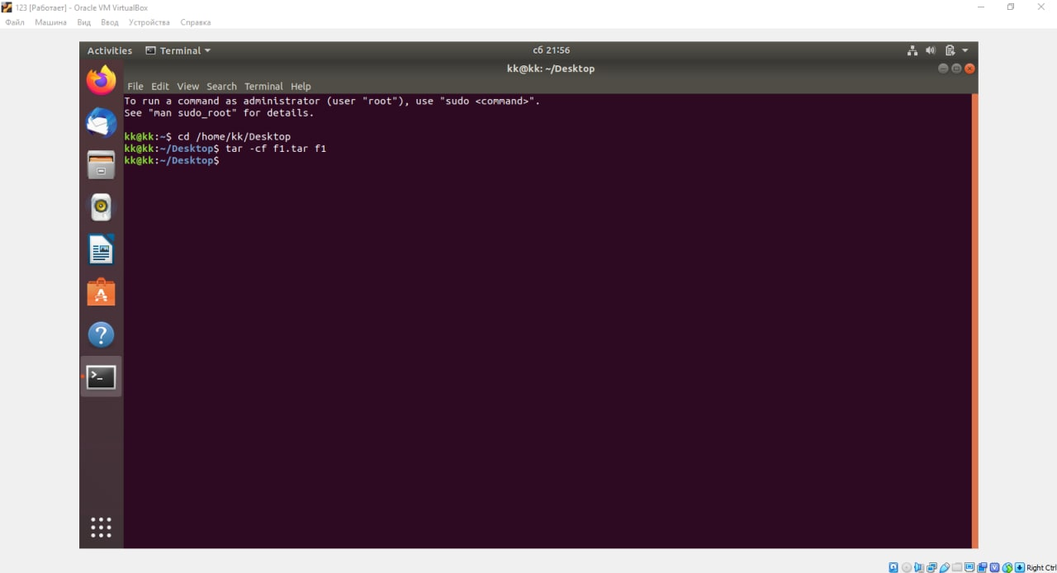

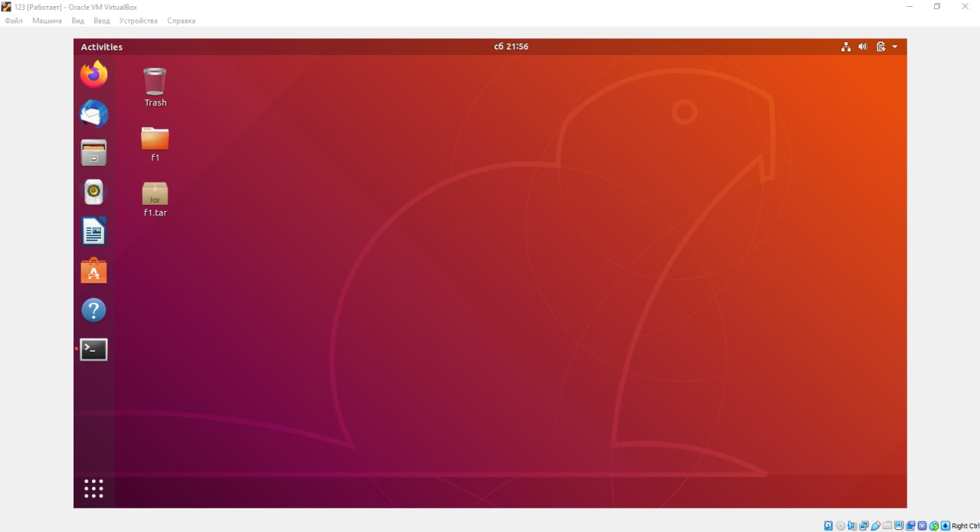

Створив файл з розширенням .tar, що складається з декількох файлів

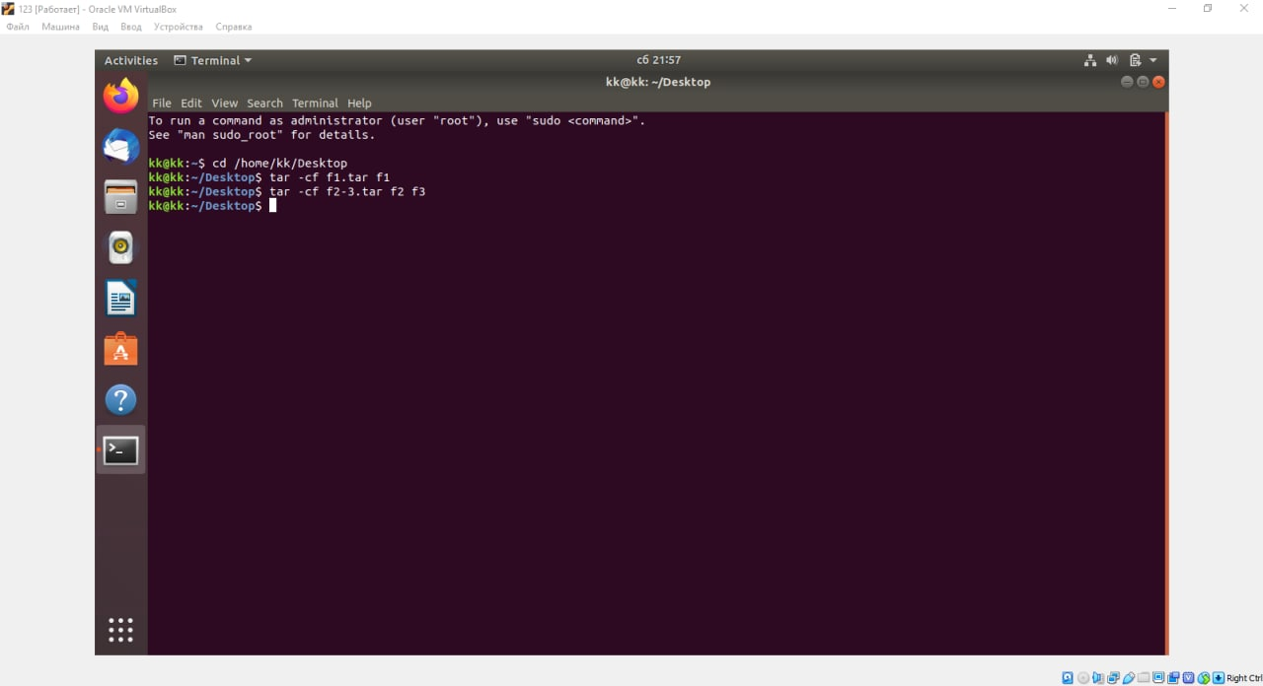

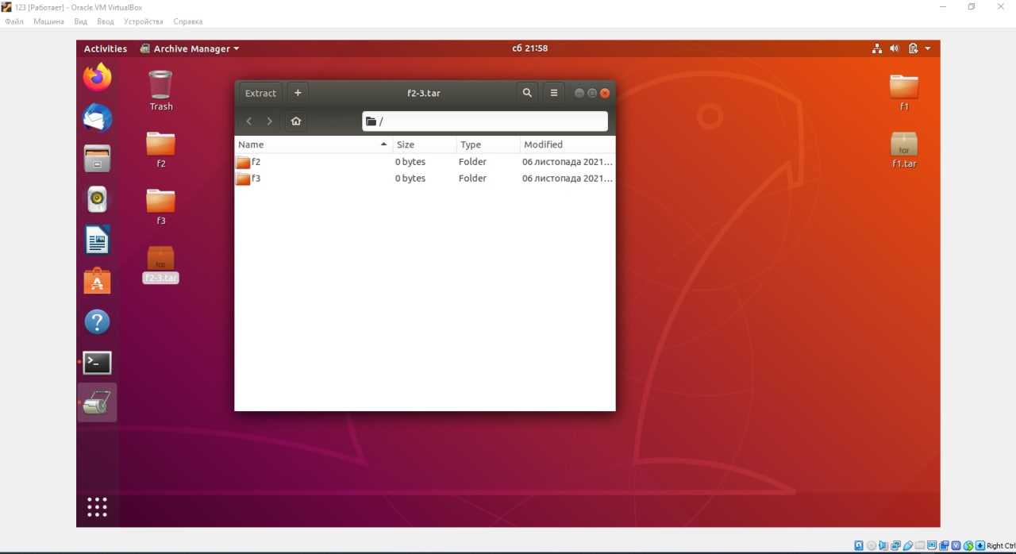

Переглянув вміст файлу

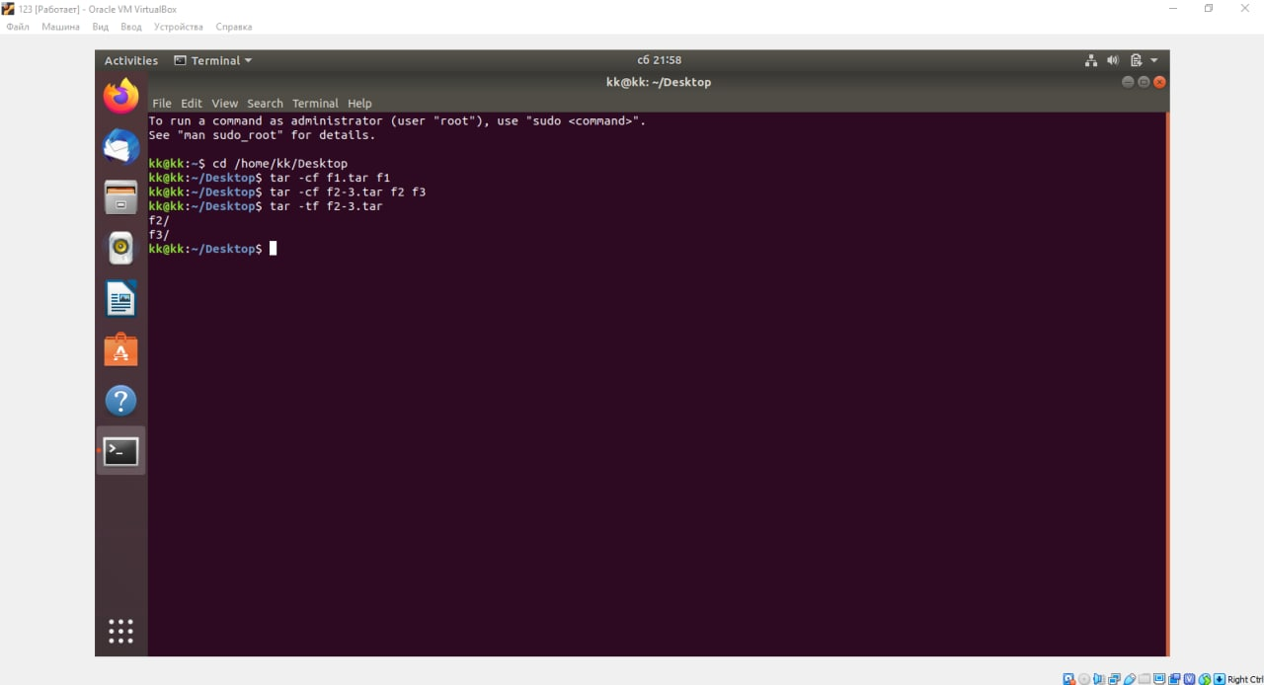

Витяг вміст файлу з розширенням .tar

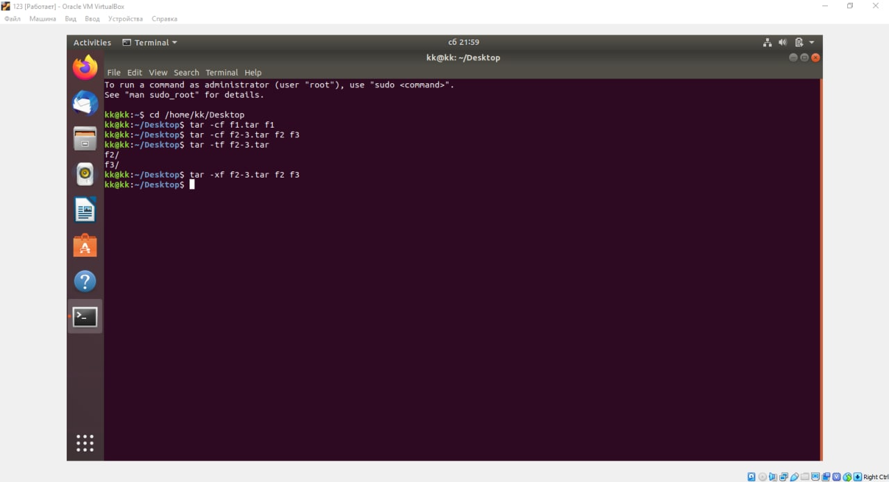

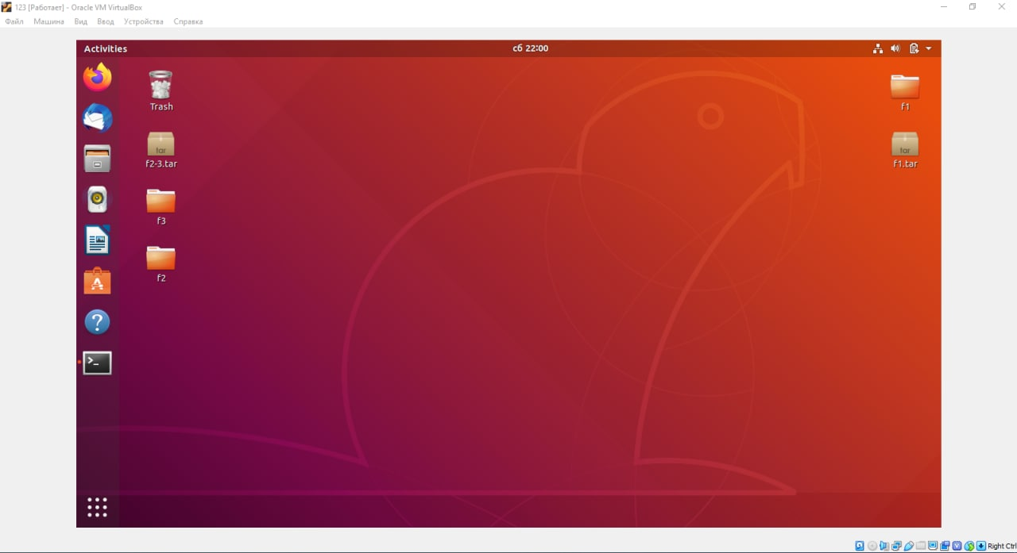

Cтворив архівний файл tar, стиснений за допомогою bzip

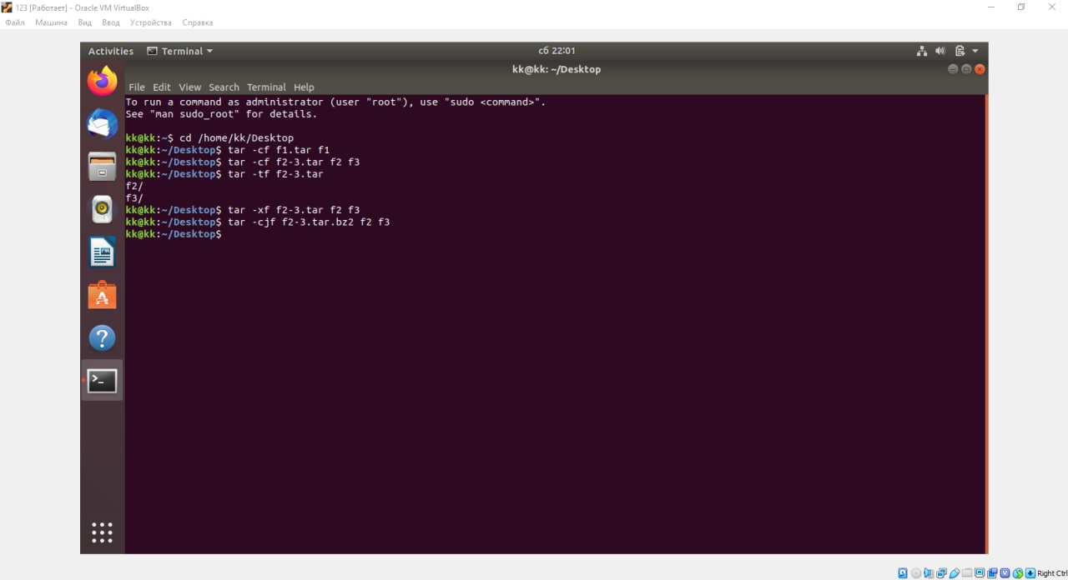

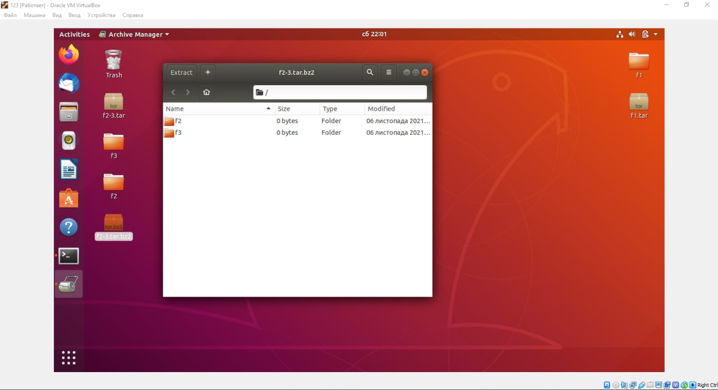

Витяг вміст файлу tar bzip

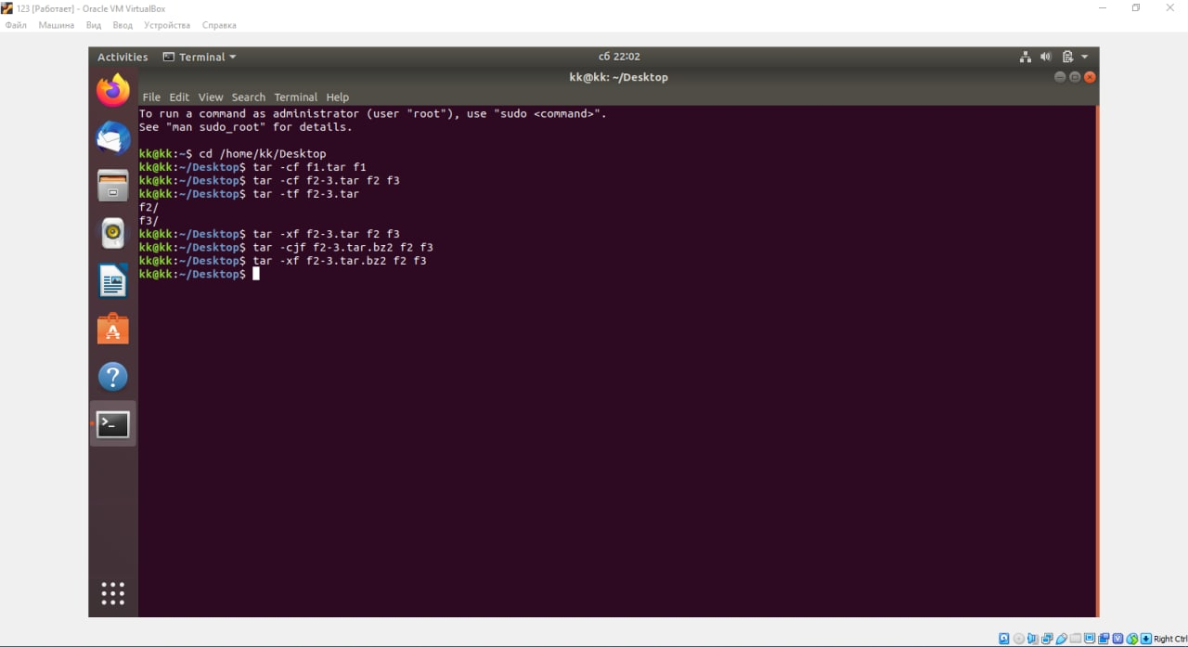

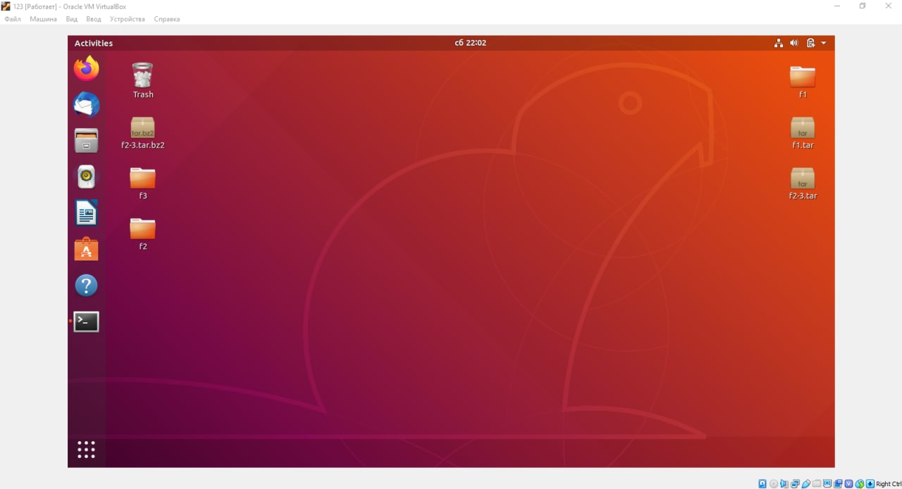

Створив архівний tar файл, стиснений за допомогою gzip

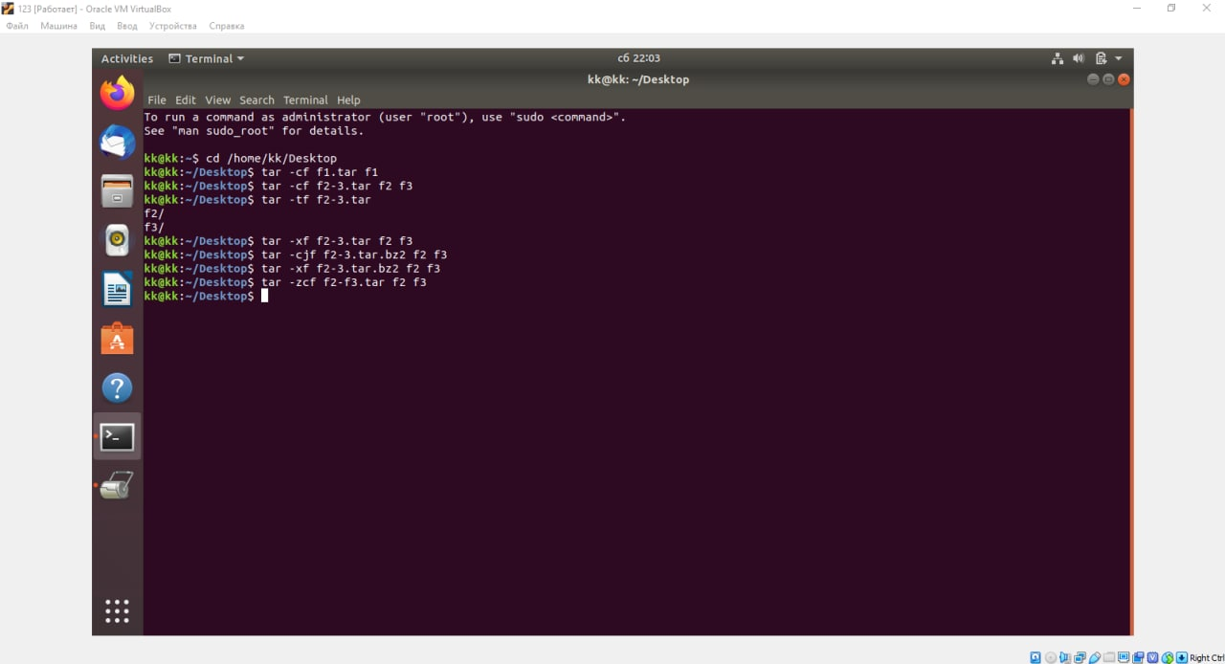

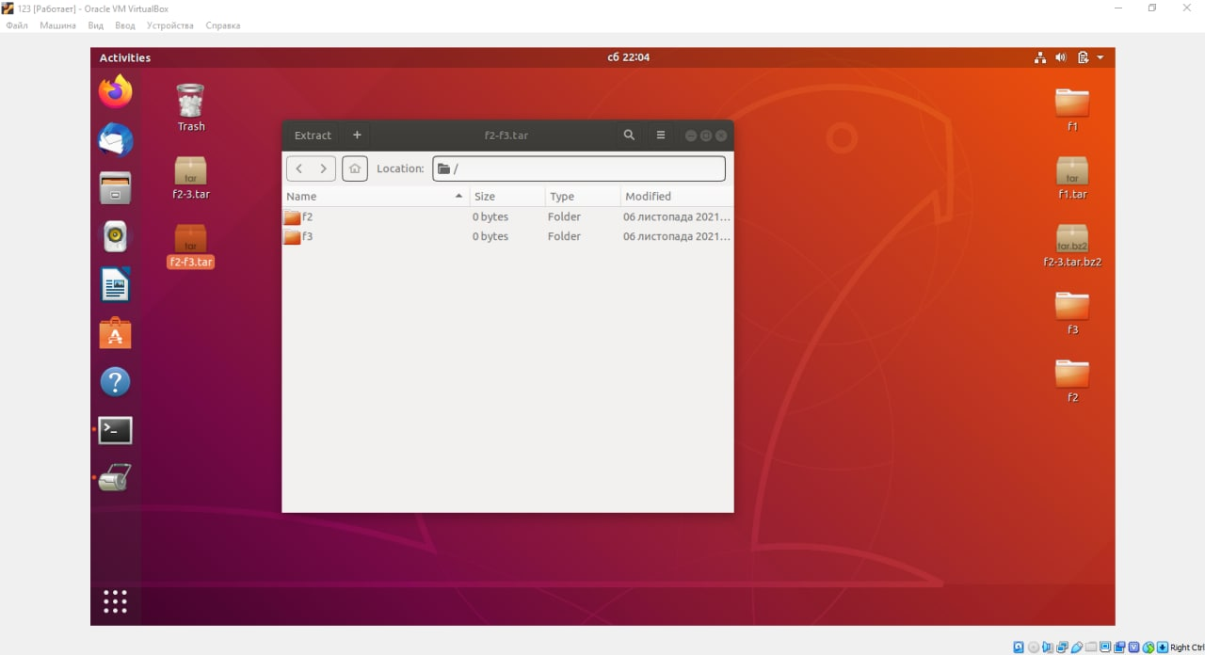

Витяг вміст файлу tar gzip

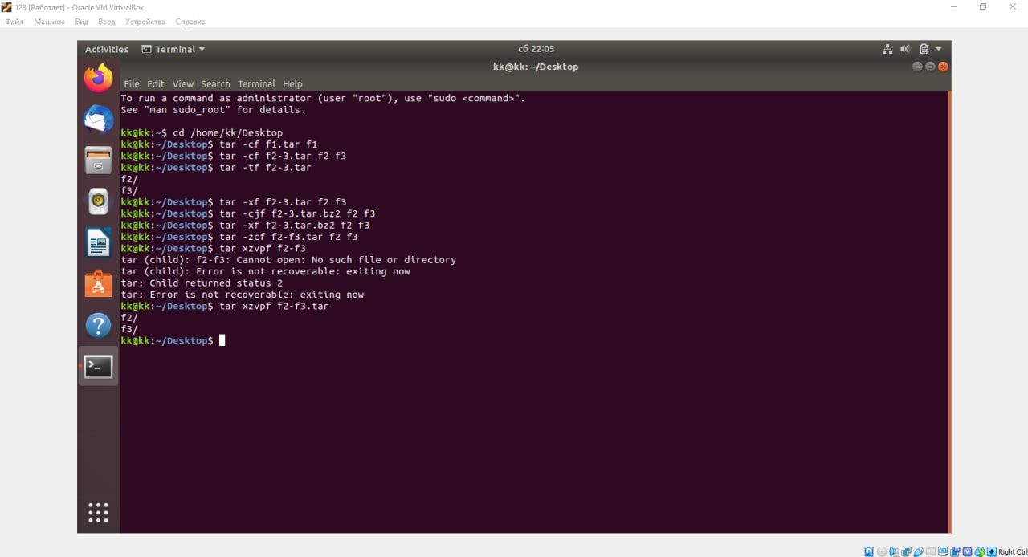

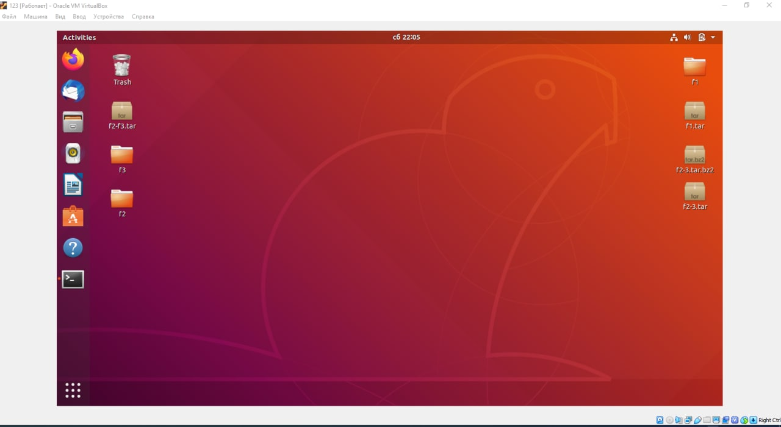

***Карпенко Іван***

**Контрольні запитання**